ASSUNTO :. SOLICITO AO EXMO SENHOR PREFEITO MUNICIPAL CARLOS NELSON BUENO, PARA QUE JUNTO AO DEPARTAMENTO COMPETENTE REALIZE OPERAÇÃO TAPA BURACO NA RUA CONDE ÁLVARES PENTEADO, DO BAIRRO MIRANTE.

DESPACHO

SALA DAS SESSÕES ____/____/____

PRESIDENTE DA MESA

INDICAÇÃO Nº , DE 2011

SENHOR PRESIDENTE,
SENHORES VEREADORES,

Indico ao Exmo Senhor Prefeito Municipal Carlos Nelson Bueno, para que junto ao Departamento competente realize operação tapa buraco na Rua Conde Álvares Penteado, do Bairro Mirante, o local está em péssimas condições, além de armazenar água e prejudicar motoristas e pedestres.

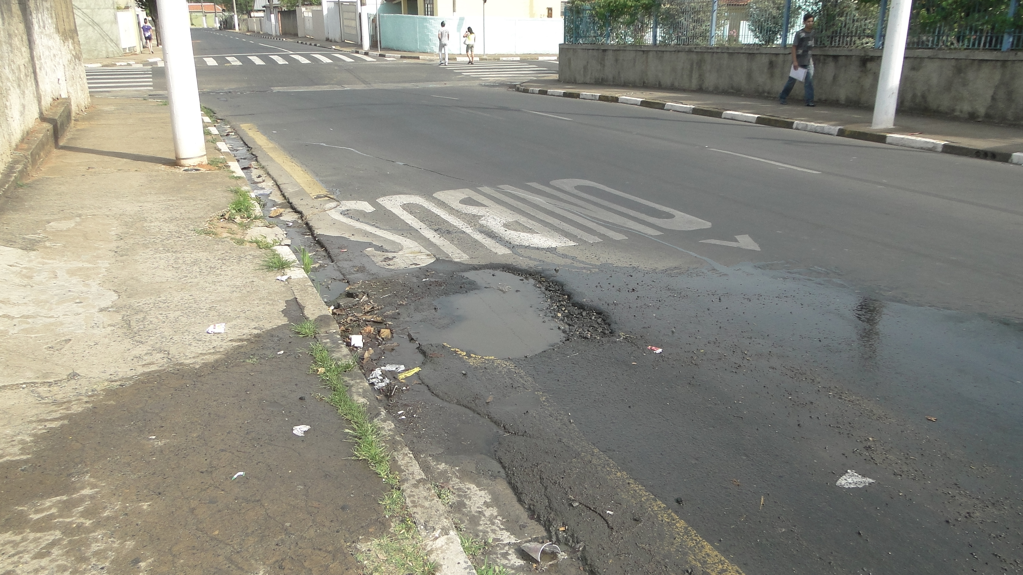

SALA DAS SESSÕES “VEREADOR SANTO RÓTOLLI”, EM 13 DE SETEMBRO DE 2011.

VEREADOR LUÍS ROBERTO TAVARES

